ОБОСНОВАНИЕ НАЧАЛЬНОЙ (МАКСИМАЛЬНОЙ) ЦЕНЫ ДОГОВОРА
обязательного страхования гражданской ответственности владельца опасного объекта за причинение вреда в результате аварии на опасном объекте, для нужд ЕРВПиС

Начальная (максимальная) цена контракта (Договора) определена методом сопоставимых рыночных цен (анализа рынка).

Обоснование сделано исходя из технических возможностей организаций, на основании предложенной цены САО «ВСК».
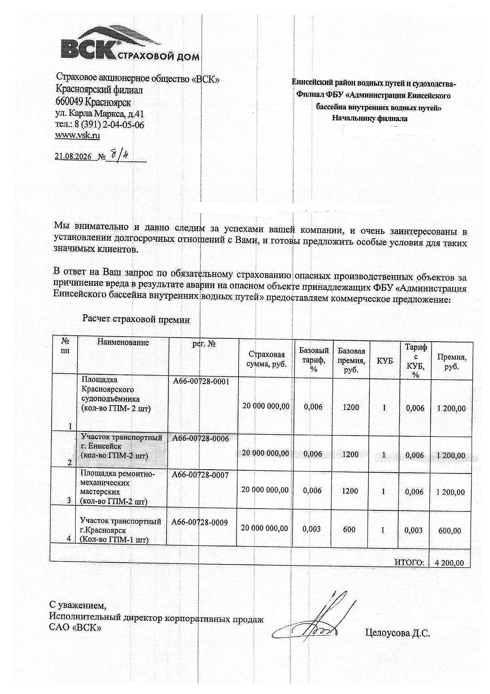

 | Товары (работы, услуги) | Кол-во | Ед. | Цена | Сумма
1 | Страхование опасного объекта (транспортный участок) | 1 | Усл. ед. | 1200,00 | 1 200,00

Значение НМЦД составляет: 1 200 (одна тысяча двести) рублей 00 копеек.

Главный специалист по ДО А.А. Мрыхин

